windows下搭建opengrok

1. 安装好tomcat
2. 下载opengrok binary。　<http://opengrok.github.io/OpenGrok/>
3. 把opengrok binary解压到根目录下。我这里是**c:/opengrok**盘根目录
4. 把**C:\opengrok\lib\source.war**这个文件拷贝到**tomcat\webapps**文件夹里
5. 双击 **tomcat\bin\startup.bat**启动tomcat，此处只是为了**解压source.war** （如果和eclipse使用的不是同一个tomcat，建议修改一下端口号，在**tomcat\conf\server.xml**中）
6. 双击**tomcat\bin\shutdown.bat**关闭tomcat。
7. 在C:\opengrok另外创建**data和source**两个文件夹。source用于存放源代码；data用于存放构建的索引数据。
8. 下载ctags。 <http://ctags.sourceforge.net/>
9. 把ctags解压的根目录下。比如c:\ctags，然后把c:\ctags加入到环境变量的path下
10. 把要建立索引的源代码拷贝到c:\opengrok\source
11. 启动cmd，切换到c:\opengrok下
12. 执行java -Xmx524m -jar lib\opengrok.jar -W "C:\\OpenGrok\\data\\configuration.xml" -P -S -v -s "C:\\OpenGrok\\source" -d "C:\\OpenGrok\\data"
13. 等命令结束后，会生成如下内容  
    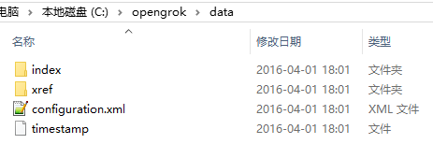
14. 编辑**tomcat\webapps\source\WEB-INF\web.xml**文件，添加一个context-param，如图：  
    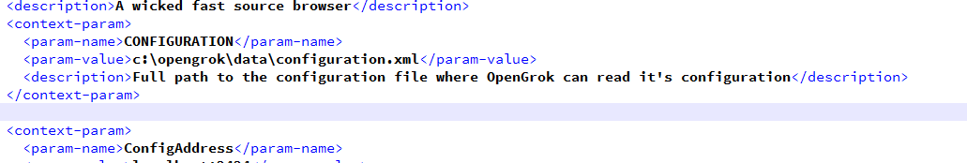
15. 启动tomcat，浏览器访问 http://localhost:8081/source/ 即可

Linux下使用

安装ctag

wget <http://prdownloads.sourceforge.net/ctags/ctags-5.8.tar.gz>

tar zxvf ctags-5.8.tar.gz

cd ctags-5.8

./configure && make && make install

Opengrok

cd /opt/xvdb/opengrok

java -Xmx524m -jar lib/opengrok.jar -W "/opt/xvdb/opengrok/data/configuration.xml" -P -S -v -s "/opt/xvdb/opengrok/source" -d "/opt/xvdb/opengrok/data"